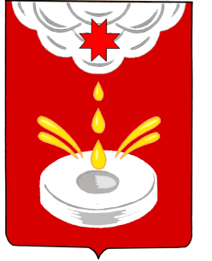

«ЮКАМЕН ЁРОС» МУНИЦИПАЛ КЫЛДЫТЭТЫСЬ ДЕПУТАТ КЕНЕШ
СОВЕТ ДЕПУТАТОВ МУНИЦИПАЛЬНОГО ОБРАЗОВАНИЯ «ЮКАМЕНСКИЙ РАЙОН»

РЕШЕНИЕ
25 февраля 2016 г. № 218_

О внесении дополнений в решение Совета депутатов МО «Юкаменский район» от 22.12.2006 года № 33 «О Почетной грамоте Юкаменского района»

Руководствуясь Уставом муниципального образования «Юкаменский район», утвержденного решением районного Совета депутатов 31.05.2005 г. № 176,

Совет депутатов муниципального образования «Юкаменский район» РЕШАЕТ:

- Внести следующие дополнения в решение Совета депутатов МО «Юкаменский район» от 22.12.2006 года № 33 «О Почетной грамоте Юкаменского района»:
  - Дополнить пункт 1 Положения «О Почетной грамоте Юкаменского района» (далее – Положение) абзацем 5 следующего содержания:
«К Почетной грамоте прилагается нагрудный знак, который вручается лицам, удостоенным награждения, одновременно с Почетной грамотой»
  - Дополнить Положение описанием и рисунком нагрудного знака:

«ОПИСАНИЕ
нагрудного знака к Почетной грамоте Юкаменского района

Знак изготавливается из алюминия с покрытием из цветных эмалей и представляет собой изображение герба Юкаменского района. Поле знака покрыто с лицевой стороны рубиновой эмалью. На лицевой стороне знака в центре - оттиск изображения герба Юкаменского района, исполненного белой эмалью с золотой окантовкой. По верхнему краю знака расположено наименование района.
На оборотной стороне знак имеет приспособление для крепления к одежде.
Размер знака – 21 х 27 мм.

РИСУНОК
нагрудного знака к Почетной грамоте Юкаменского района

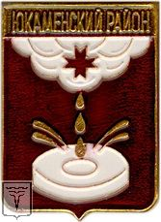

Глава муниципального образования
«Юкаменский район» подпись Б.В. Востриков

